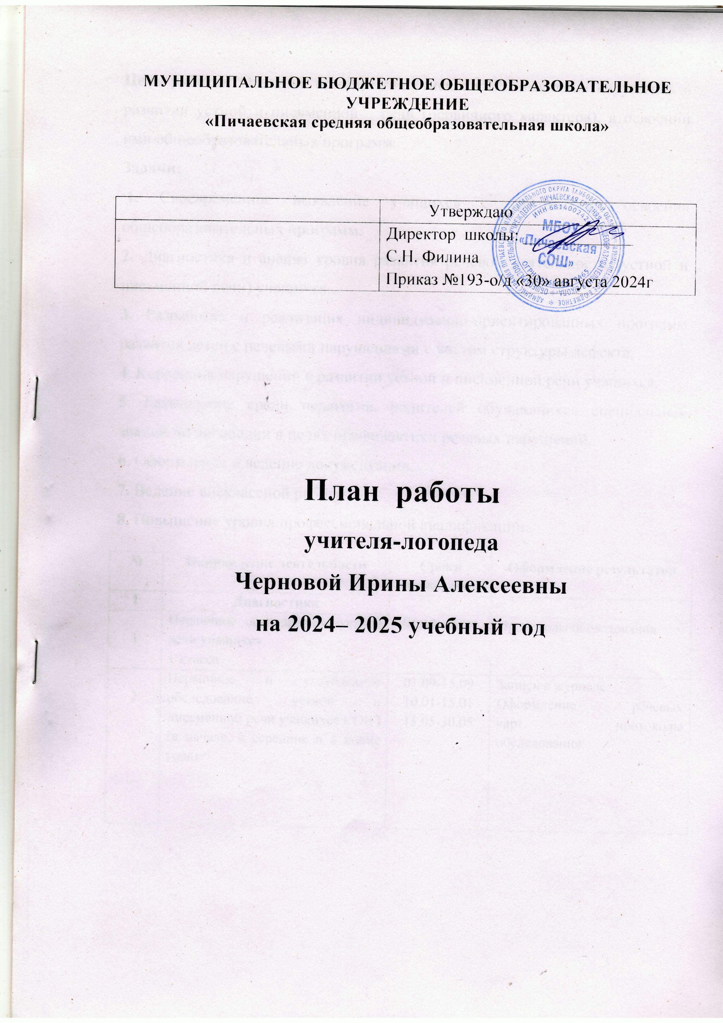

Цель работы: Оказание помощи учащимся с ОВЗ, имеющих нарушения в развитии устной и письменной речи (первичного характера), в освоении ими общеобразовательных программ.
Задачи:
1. Своевременное выявление учащихся с трудностями освоения общеобразовательных программ.
2. Диагностика и анализ уровня развития речевой деятельности (устной и письменной речи) учащихся.
3. Разработка и реализация индивидуально-ориентированных программ развития детей с речевыми нарушениями с учетом структуры дефекта.
4. Коррекция нарушений в развитии устной и письменной речи учащихся.
5. Разъяснение среди педагогов, родителей обучающихся специальных знаний по логопедии в целях профилактики речевых нарушений.
6. Оформление и ведение документации.
7. Ведение внеклассной работы.
8. Повышение уровня профессиональной квалификации.

№ | Направление деятельности | Cроки проведения | Оформление результатов
I | Диагностика
1 | Первичное обследование устной речи учащихся  1 класса. | 01.09 -15.09 | Протоколы обследования
2 | Первичное и углубленное обследование устной и письменной речи учащихся с ОВЗ (в начале, в середине и в конце года). | 01.09-15.09  10.01-15.01  15.05-30.05 | Запись в журнале  Оформление речевых карт, протоколы обследования.
3 | Изучение документации детей с ОВЗ, вновь принятых на логопункт (сбор анамнестических данных и выписка из медицинских карт учащихся сведений, необходимых для педагога). | 01.09-15.09 | Оформление речевых карт.
4 | Динамическое наблюдение за детьми в процессе коррекционного обучения  (анализ состояния письменной и устной речи учащихся логопедических групп). | в течение учебного года | Копии проверочных работ, пометки в индивидуальных картах.
5 | Обследование состояния письменной речи учащихся с ОВЗ по прописям и тетрадям. | во время школьных каникул | Запись в журнале
6 | Углубленное обследование учащихся, представленных на ПМПк и ПМПК. | в течение учебного года | Логопедическое представление учащегося.
7 | Проведение мониторинга письма учащихся 1 классов | май | протоколы обследования
II | Организационная работа
8 | Подготовка кабинета к новому учебному году | до 01.09 | Оформление зон: для индивидуальной работы, для развития мелкой моторики, для развития речевого дыхания.
9 | Планирование логопедической работы. | 10.06.17 | Годовой план работы
10 | Уточнение списков детей с ОВЗ, предварительно скомплектованных в мае предыдущего учебного года.  Внесение в список вновь прибывших учащихся | до 15.09 | Заключение ПМПк
11 | Комплектование логопедических групп для коррекционной работы с учётом возраста и однородности структуры речевого дефекта | до 15.09 | Список учащихся, имеющих нарушения в развитии устной и письменной речи, зачисленных на логопункт
12 | Определение перспективного плана коррекционной работы с каждой группой учащихся. | до 20.09 | Программы работы
13 | Планирование индивидуальных занятий. | до 20.09 | Индивидуальный план работы. Индивидуальные тетради.
14 | Составление и утверждение расписания логопедических занятий. | до 20.09  после составления расписаний нач. школы | Расписание логопедических занятий
15 | Подготовка раздаточного материала  Приобретение пособий и дидактических игр | до 01.09,  а также в каникулярное время
16 | Анализ логопедической работы  за учебный год | декабрь  май  30.05.18 | Составление аналитического отчета  Годовой отчет
III | Работа с документацией
17 | Оформление и ведение документации | до 15.09  10.06.16  до 15.09  ежедневно  до15.09  ежедневно  еженедельно  декабрь  май  до 30.05 |  | -Согласие родителей на оказание помощи  -Список детей с ОВЗ  - Годовой план работы  -протоколы обследования  - Речевые карты  -Утвержденный график работы  -Циклограмма рабочего времени  - Программы обучения  -Календарно-тематическое планирование на каждую группу  -Индивидуальные планы работы  -Индивидуальные тетради по письму и тетради по коррекции звукопроизношения  -Журнал обследования устной и письменной речи  -План развития логопедического кабинета  -Журнал учета посещаемости фронтальных и индивидуальных занятий  -Журнал для индивидуальных бесед и консультаций педагогов и родителей  -Аналитическая справка за I и II полугодие  -Годовой отчет о проделанной работе
18 | Документы, находящиеся в арсенале учителя-логопеда |  |  | -Инструктивное письмо  -Сборник приказов и инструкций  -Должностные инструкции
IV | Коррекционно – развивающая работа
19 | Проведение фронтальных занятий в виде групповых по коррекции и развитию разных сторон речи согласно циклограмме рабочего времени | с 16.09.17 по 15.05.18  (исключая каникулы и время обследования) |  | Записи в журнале «Журнал учёта посещаемости логопедических занятий».  Тетради по письму
20 | Проведение индивидуальных коррекционных занятий согласно циклограмме рабочего времени | с 16.09.17 по 15.05.17  (исключая каникулы и время обследования) |  | Индивидуальные тетради по коррекции звукопроизношений
21 | Изучать индивидуальные особенности учащихся, проявлять индивидуальный подход к преодолению речевых нарушений | в течение учебного года
V | Консультативно – просветительская работа
22 | Оказание консультативно-методической помощи учителям, родителям:  а) участие в собрании родителей будущих первоклассников  б) проведение родительских собраний на логопункте  (не реже 3 раз в год);  в) проведение систематических консультаций и индивидуальных бесед с родителями и учителями;  г) оказание помощи родителям в подборе речевого и наглядного материала для закрепления правильных произносительных навыков с детьми дома; | сентябрь  сентябрь  декабрь  май  еженедельно  в течении учебного года |  | Подготовка информационных сообщений.  Протоколы собраний  Запись в тетради  консультаций  Запись в индивидуальных тетрадях
VI | Самообразование и методическая работа
23 | Участие в работе РМО учителей-логопедов. | по плану МО |  | Подготовка информационных сообщений.
24 | Участие в семинарах, конференциях, педагогических советах. | по плану МОУ |  | Подготовка информационных сообщений.
25 | Изучение новинок специальной литературы по вопросам оказания помощи детям, имеющим речевые нарушения. | в течение учебного года
26 | Изучение опыта учителей-логопедов | в течение года
27 | Изучение документаций, личных дел, характеристик, поведения ребенка с целью нахождения и выбора наиболее оптимального пути коррекции не только устной и письменной речи, но и личности в целом | в течение года |  | Дневник наблюдений
28 | Приобретение, разработка, изготовление учебно – дидактических пособий по предупреждению и устранению нарушений  устной и письменной речи учащихся:  - пополнение раздаточного материала новыми пособиями;  - дальнейшее пополнение картотеки с заданиями по устранению дисграфии;  Озеленение кабинета | в течение учебного года  в течение года |  | Составление плана развития кабинета
29 | Продолжение изучения специальной литературы по теме самообразования: «Методы и пути преодоления дисграфии» | В течение года |  | Разработка рекомендаций для учителей, подготовка информационного сообщения.
30 | Прохождение курсов повышения квалификации по теме: «Логопедический массаж» | Июнь-июль  2016 года |  | сертификат
VII | Взаимосвязь со специалистами МБОУ
31 | Диагностика различных сфер деятельности, определенных функций ребенка (Совместное проведение исследования: педагог-психолог исследует сенсорную сферу, познавательную сферу и мелкую моторику. Логопед уровень сформированности речевых навыков и артикуляционную моторику. Учитель начальных классов исследует общеразвивающие навыки по программе ДОУ). | С 1-15 сентября  С 16-30 мая |  | Сведения дополняются к речевым картам
32 | Ознакомление учителей начальных классов с результатами диагностики | сентябрь |  | Протоколы обследования
33 | Привлечение администрации и классных руководителей к контролю за посещаемостью логопедических занятий | В течение всего  года |  | Записи в журнале «Журнал учёта посещаемости логопедических занятий».
34 | Посещение открытых уроков и внеклассных мероприятий, а также рабочих уроков по чтению и письму | по плану учреждения  в течение года
35 | Сотрудничество с психологом школы  Направление детей (с согласия родителей) к психологу МБОУ | В течение года
36 | Сотрудничество с медработником школы | в течение года
37 | Подготовка документации к ПМПК и ПМПк, направление на ПМПк (логопед, психолог и другие педагоги совместно составляют пакет документов). | 28 сентября, 25 мая |  | Логопедическое заключение
VIII | Внеклассная деятельность
38 | Логопедическая викторина для 4 класса | декабрь |  | Сценарий мероприятия

План работы учителя – логопеда с родителями обучающихся с ОВЗ
№  п/п | Направления деятельности | Сроки
 | Посещение родительского собрания: «Знакомство родителей с содержанием логопедической работы в течение учебного года. Знакомство с результатами обследования речи детей». Консультация: «Артикуляционная гимнастика - как основа правильного произношения». Семинар-практикум: «Показ артикуляционных упражнений». | Сентябрь
 | Консультация: «Формирование фонематического восприятия, навыков фонематического анализа и синтеза как одного из условий подготовке детей к обучению грамоте в школе». Семинар-практикум: Знакомство с различными видами дидактических пособий и логопедических тетрадей по организации и проведению развивающих занятий в домашних условиях. Индивидуальные беседы-консультации: «Как выполнять домашние задания?» | Октябрь
 | Посещение индивидуальных и групповых коррекционных занятий. Индивидуальные беседы: «Закрепление правильного произношения поставленных звуков». | Ноябрь
 | Консультация: «Как воспитать у ребенка навыки правильного звукопроизношения». Посещение родительского собрания: «Особенности развития детей с ФФН речи и их обучение в школе» | Декабрь
 | Консультация: «Роль семьи в становлении речи ребенка. Развитие речи детей в общении со взрослыми». Индивидуальные беседы: «Систематичность-залог положительного результата». | Январь
 | Индивидуальные беседы: «Динамика преодоления речевых нарушений у детей, посещающих логопедические занятия». | Февраль
 | Консультация : «Алгоритм выполнения и проверки письменных работ при выполнении домашних заданий». Индивидуальные беседы: «Уровень речевого развития детей». | Март
 | Консультация: «Логопедические игры с чистоговорками». Беседа: «Польза семейного чтения». | Апрель
 | Консультация: «Заучивание стихов». Посещение родительского собрания: «Подведение итогов коррекционного обучения. Рекомендации родителям на летний период». | Май

